**INSTRUCTIONS ORIGINALES**

**MEULEUSE D’ANGLE SANS FIL**

**Model: FM20V115**

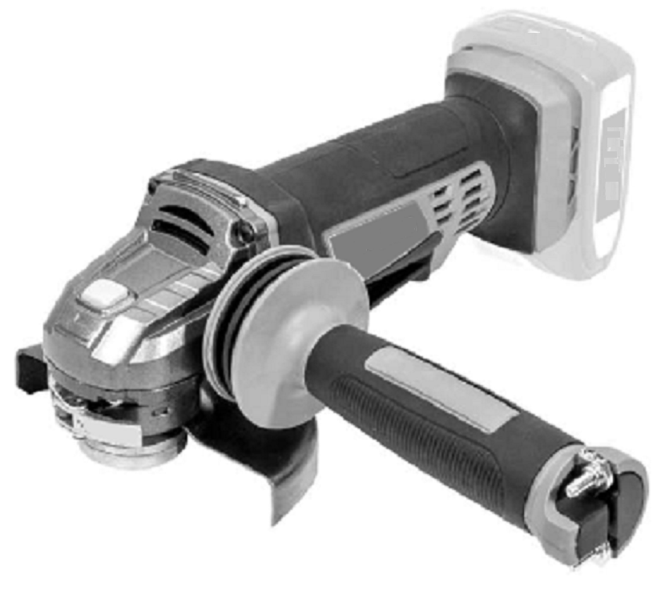

**LIRE LES INSTRUCTIONS AVANT D’UTILISER CET OUTIL**

**BUILDER SAS**



**32, rue Aristide Bergès - ZI 31270 Cugnaux - France**

**MADE IN PRC 2019**

1. **INSTRUCTIONS DE SECURITE**

**Avertissements de sécurité généraux pour l’outil**

** AVERTISSEMENT Lire tous les avertissements de sécurité et toutes les instructions.** Ne pas suivre les avertissements et instructions peut donner lieu à un chocélectrique, un incendie et/ou une blessure sérieuse.

**Conserver tous les avertissements et toutes les instructions pour pouvoir s'y reporter ultérieurement.** *Le terme outil dans les avertissements fait référence à votre outil électrique alimenté par le secteur (avec cordon d’alimentation) ou votre outil fonctionnant sur batterie (sans cordon d’alimentation).*

1) **Sécurité de la zone de travail**

1. **Conserver la zone de travail propre et bien éclairée**. *Les zones en désordre ou sombres sont propices aux accidents.*
2. **Ne pas faire fonctionner les outils électriques en atmosphère explosive, par exemple en présence de liquides inflammables, de gaz ou de poussières.** *Les**outils électriques produisent des étincelles qui peuvent enflammer les poussières ou**les fumées.*
3. **Maintenir les enfants et les personnes présentes à l’écart pendant l’utilisation de l’outil.** *Les distractions peuvent vous faire perdre le contrôle de l’outil.*

2) **Sécurité électrique**

1. **Il faut que les fiches de l’outil électrique soient adaptées au socle. Ne jamais modifier la fiche de quelque façon que ce soit. Ne pas utiliser d’adaptateurs avec des outils à branchement de terre.** *Des fiches non modifiées et des socles adaptés**réduiront le risque de choc électrique.*
2. **Eviter tout contact du corps avec des surfaces reliées à la terre telles que les tuyaux, les radiateurs, les cuisinières et les réfrigérateurs.** *Il existe un risque**accru de choc électrique si votre corps est relié à la terre.*
3. **Ne pas exposer les outils à la pluie ou à des conditions humides.** *La pénétration d’e l’eau à l’intérieur d’un outil augmentera le risque de choc électrique.*
4. **Ne pas maltraiter le cordon. Ne jamais utiliser le cordon pour porter, tirer ou débrancher l’outil. Maintenir le cordon à l’écart de la chaleur, du lubrifiant, des arêtes ou des parties en mouvement.** *Des cordons endommagés ou emmêlés**augmentent le risque de choc électrique.*
5. **Lorsqu’on utilise un outil à l’extérieur, utiliser un prolongateur adapté à l’utilisation extérieure.** *L’utilisation d’un cordon adapté à l’utilisation extérieure réduit**le risque de choc électrique.*
6. **Si l'usage d'un outil dans un emplacement humide est inévitable, utiliser une alimentation protégée par un dispositif à courant différentiel résiduel (RCD).** *L'usage d'un RCD réduit le risque de choc électrique.*

3) **Sécurité des personnes**

1. **Rester vigilant, regarder ce que vous êtes en train de faire et faire preuve de bon sens dans votre utilisation de l’outil. Ne pas utiliser un outil lorsque vous êtes fatigué ou sous l’emprise de drogues, d’alcool ou de médicaments.** *Un moment**d’inattention en cours d’utilisation d’un outil peut entraîner des blessures graves des**personnes.*
2. **Utiliser un équipement de sécurité. Toujours porter une protection pour les yeux.** *Les équipements de sécurité tels que les masques contre les poussières, les**chaussures de sécurité antidérapantes, les casques ou les protections acoustiques**utilisés pour les conditions appropriées réduiront les blessures de personnes.*
3. **Eviter tout démarrage intempestif. S’assurer que l’interrupteur est en position arrêt avant de brancher l’outil au secteur et/ou au bloc de batteries, de le ramasser ou de le porter.** *Porter les outils en ayant le doigt sur l’interrupteur ou**brancher des outils dont l’interrupteur est en position marche est source d’accidents.*
4. **Retirer toute clé de réglage avant de mettre l’outil en marche.** *Une clé laissée fixée sur une partie tournante de l’outil peut donner lieu à des blessures de personnes.*
5. **Ne pas se précipiter. Garder une position et un équilibre adaptés à tout moment.** *Cela permet un meilleur contrôle de l’outil dans des situations inattendues.*
6. **S’habiller de manière adaptée. Ne pas porter de vêtements amples ou de bijoux. Garder les cheveux, les vêtements et les gants à distance des parties en mouvement.** *Des vêtements amples, des bijoux ou les cheveux longs peuvent être**pris dans des parties en mouvement.*
7. **Si des dispositifs sont fournis pour le raccordement d’équipements pour l’extraction et la récupération des poussières, s’assurer qu’ils sont connectés et correctement utilisés.** *Utiliser des collecteurs de poussière peut réduire les risques**dus aux poussières.*

4) **Utilisation et entretien de l’outil**

* 1. **Ne pas forcer l’outil. Utiliser l’outil adapté à votre application.** *L’outil adapté réalisera mieux le travail et de manière plus sure au régime pour lequel il a été construit.*
  2. **Ne pas utiliser l’outil si l’interrupteur ne permet pas de passer de l’état de marche à arrêt et vice versa.** *Tout outil qui ne peut pas être commandé par**l’interrupteur est dangereux et il faut le réparer.*
  3. **Débrancher la fiche de la source d’alimentation en courant et/ou le bloc de batteries de l’outil avant tout réglage, changement d’accessoires ou avant de ranger l’outil.** *De telles mesures de sécurité préventives réduisent le risque de**démarrage accidentel de l’outil.*
  4. **Conserver les outils à l’arrêt hors de la portée des enfants et ne pas permettre à des personnes ne connaissant pas l’outil ou les présentes instructions de le faire fonctionner.** *Les outils sont dangereux entre les mains d’utilisateurs novices.*
  5. **Observer la maintenance de l’outil. Vérifier qu’il n’y a pas de mauvais alignement ou de blocage des parties mobiles, des pièces cassées ou toute autre condition pouvant affecter le fonctionnement de l’outil. En cas de dommages, faire réparer l’outil avant de l’utiliser.** *De nombreux accidents sont dus à des outils mal**entretenus.*
  6. **Garder affûtés et propres les outils permettant de couper.** *Des outils destinés à couper correctement entretenus avec des pièces coupantes tranchantes sont moins susceptibles de bloquer et sont plus faciles à contrôler.*
  7. **Utiliser l’outil, les accessoires et les lames etc., conformément à ces instructions, en tenant compte des conditions de travail et du travail à réaliser.** *L’utilisation de l’outil pour des opérations différentes de celles prévues pourrait donner**lieu à des situations dangereuses.*

5) **Utilisation des outils fonctionnant sur batteries et précautions d’emploi**

1. **Ne recharger qu’avec le chargeur spécifié par le fabricant**. *Un chargeur qui est adapté à un type de bloc de batteries peut créer un risque de feu lorsqu’il est utilisé avec un autre type de bloc de batteries.*
2. **N’utiliser les outils qu’avec des blocs de batteries spécifiquement désignés***. L’utilisation de tout autre bloc de batteries peut créer un risque de blessure et de feu.*
3. **Lorsqu’un bloc de batteries n’est pas utilisé, le maintenir à l’écart de tout autre objet métallique, par exemple trombones, pièces de monnaie, clés, clous, vis ou autres objets de petite taille qui peuvent donner lieu à une connexion d’une borne à une autre**. *Le court-circuitage des bornes d’une batterie entre elles peut**causer des brûlures ou un feu.*
4. **Dans de mauvaises conditions, du liquide peut être éjecté de la batterie; éviter tout contact. En cas de contact accidentel, nettoyer à l’eau. Si le liquide entre en contact avec les yeux, rechercher en plus une aide médicale**. *Le liquide éjecté des**batteries peut causer des irritations ou des brûlures.*

6) **Maintenance et entretien**

1. **Faire entretenir l’outil par un réparateur qualifié utilisant uniquement des pièces de rechange identiques***. Cela assurera le maintien de la sécurité de l’outil.*

**Avertissements de sécurité communs pour les opérations de meulage et de tronçonnage par meuleuse de métaux et matériaux:**

a) **Cet outil électrique est destiné à fonctionner comme meuleuse et comme outil à tronçonner. Lire toutes les mises en garde de sécurité, les instructions, les illustrations et les spécifications fournies avec cet outil électrique.** *Le fait de ne pas suivre toutes les instructions données ci-dessous peut**provoquer un choc électrique, un incendie et/ou une blessure grave.*

b) **Les opérations de ponçage, de brossage métallique ou de lustrage ne sont pas recommandées avec cet outil électrique.** *Les opérations pour lesquelles l’outil électrique n’a pas été conçu peuvent provoquer un danger et causer un accident corporel.*

c) **Ne pas utiliser d’accessoires non conçus spécifiquement et recommandés par le fabricant d’outils.** *Le simple fait que l’accessoire puisse être fixé à votre outil électrique**ne garantit pas un fonctionnement en toute sécurité.*

d) **La vitesse assignée de l’accessoire doit être au moins égale à la vitesse maximale indiquée sur l’outil électrique.** *Les accessoires fonctionnant plus vite que leur vitesse assignée peuvent se rompre et voler en éclat.*

e) **Le diamètre extérieur et l’épaisseur de votre accessoire doivent se situer dans le cadre des caractéristiques de capacité de votre outil électrique.** *Les accessoires dimensionnés de façon incorrecte ne peuvent pas être protégés ou commandés de manière appropriée.*

f) **Le montage fileté d'accessoires doit être adapté au filet de l'arbre de la meuleuse. Pour les accessoires montés avec des flasques, l'alésage central de l'accessoire doit s’adapter correctement au diamètre du flasque.** *Les accessoires qui ne**correspondent pas aux éléments de montage de l’outil électrique seront en déséquilibre,**vibreront de manière excessive et pourront provoquer une perte de contrôle.*

g) **Ne pas utiliser d’accessoires endommagés. Avant chaque utilisation examiner les accessoires comme les meules abrasives pour détecter la présence éventuelle de copeaux et fissures, les patins d’appui pour détecter des traces éventuelles de fissures, de déchirure ou d’usure excessive, ainsi que les brosses métalliques pour détecter des fils desserrés ou fissurés. Si l’outil électrique ou l’accessoire a subi une chute, examiner les dommages éventuels ou installer un accessoire non endommagé. Après examen et installation d’un accessoire, placez-vous ainsi que les personnes présentes à distance du plan de l’accessoire rotatif et faire marcher l’outil électrique à vitesse maximale à vide pendant 1min.** *Les accessoires**endommagés seront normalement détruits pendant cette période d’essai.*

h) **Porter un équipement de protection individuelle. En fonction de l’application, utiliser un écran facial, des lunettes de sécurité ou des verres de sécurité. Le cas échéant, utiliser un masque antipoussières, des protections auditives, des gants et un tablier capables d’arrêter les petits fragments abrasifs ou des pièces à usiner.** *La**protection oculaire doit être capable d’arrêter les débris volants produits par les diverses**opérations. Le masque antipoussières ou le respirateur doit être capable de filtrer les**particules produites par vos travaux. L’exposition prolongée aux bruits de forte intensité**peut provoquer une perte de l’audition***.**

i) **Maintenir les personnes présentes à une distance de sécurité par rapport à la zone de travail. Toute personne entrant dans la zone de travail doit porter un équipement de protection individuelle.** *Des fragments de pièce à usiner ou d’un accessoire cassé**peuvent être projetés et provoquer des blessures en dehors de la zone immédiate**d’opération.*

j) **Tenir l’outil uniquement par les surfaces de préhension isolantes, pendant les opérations au cours desquelles l’accessoire coupant peut être en contact avec des conducteurs cachés ou avec son propre câble.** *Le contact de l’accessoire coupant**avec un fil "sous tension" peut mettre "sous tension" les parties métalliques exposées de**l’outil électrique et provoquer un choc électrique sur l’opérateur.*

k) **Placer le câble éloigné de l’accessoire de rotation.** *Si vous perdez le contrôle, le câble peut être coupé ou subir un accroc et votre main ou votre bras peut être tiré dans l’accessoire de rotation.*

l) **Ne jamais reposer l’outil électrique avant que l’accessoire n’ait atteint un arrêt complet.** *L’accessoire de rotation peut agripper la surface et arracher l’outil électrique**hors de votre contrôle.*

m) **Ne pas faire fonctionner l’outil électrique en le portant sur le cote.** *Un contact accidentel avec l’accessoire de rotation pourrait accrocher vos vêtements et attirer, accessoire sur vous.*

n) **Nettoyer régulièrement les orifices d’aération de l’outil électrique.** *Le ventilateur du moteur attirera la poussière à l’intérieur du boîtier et une accumulation excessive de poudre de métal peut provoquer des dangers électriques.*

o) **Ne pas faire fonctionner l’outil électrique à proximité de matériaux inflammables.** *Des étincelles pourraient enflammer ces matériaux.*

p) **Ne pas utiliser d’accessoires qui nécessitent des réfrigérants fluides.** *L’utilisation d’eau ou d’autres réfrigérants fluides peut aboutir à une électrocution ou un choc électrique.*

NOTE La mise en garde ci-dessus ne s’applique pas aux outils électriques spécifiquement conçus pour être utilisés avec un système liquide.

**Autres instructions de sécurité pour toutes les opérations**

**Rebonds et mises en garde correspondantes**

Le rebond est une réaction soudaine au pincement ou à l’accrochage d’une meule rotative, d’un patin d’appui, d’une brosse ou de tout autre accessoire. Le pincement ou l’accrochage provoque un blocage rapide de l’accessoire en rotation qui, à son tour, contraint l’outil électrique hors de contrôle dans le sens opposé de rotation de l’accessoire au point du grippage.

Par exemple, si une meule abrasive est accrochée ou pincée par la pièce à usiner, le bord de la meule qui entre dans le point de pincement peut creuser la surface du matériau, provoquant des sauts ou l’expulsion de la meule. La meule peut sauter en direction de l’opérateur ou encore en s’en éloignant, selon le sens du mouvement de la meule au point de pincement. Les meules abrasives peuvent également se rompre dans ces conditions.

Le rebond résulte d’un mauvais usage de l’outil et/ou de procédures ou de conditions de fonctionnement incorrectes et peut être évité en prenant les précautions appropriées spécifiées ci-dessous.

a) **Maintenir fermement l’outil électrique et placer votre corps et vos bras pour vous permettre de résister aux forces de rebond. Toujours utiliser une poignée auxiliaire, le cas échéant, pour une maitrise maximale du rebond ou de la réaction de couple au cours du démarrage.** *L’opérateur peut maitriser les couples de réaction ou les forces**de rebond, si les précautions qui s’imposent sont prises.*

b) **Ne jamais placer votre main à proximité de l’accessoire en rotation.** *L’accessoire peut effectuer un rebond sur votre main.*

c) **Ne pas vous placer dans la zone où l’outil électrique se déplacera en cas de rebond.** *Le rebond pousse l’outil dans le sens opposé au mouvement de la meule au point d’accrochage.*

d) **Apporter un soin particulier lors de travaux dans les coins, les arêtes vives etc. Eviter les rebondissements et les accrochages de l’accessoire.** *Les coins, les arêtes vives ou les rebondissements ont tendance à accrocher l’accessoire en rotation et à provoquer une perte de contrôle ou un rebond.*

e) **Ne pas fixer de chaine coupante, de lame de sculpture sur bois, de chaine coupante ni de lame de scie dentée.** *De telles lames provoquent des rebonds fréquents et des pertes de contrôle.*

**Instructions de sécurité additionnelles pour les opérations de meulage et de tronçonnage.**

**Mises en garde de sécurité spécifiques aux opérations de meulage et de tronçonnage abrasif:**

* 1. **Utiliser uniquement des types de meules recommandés pour votre outil électrique et le protecteur spécifique conçu pour la meule choisie.** *Les meules pour lesquelles l’outil électrique n’a pas été conçu ne peuvent pas être protégées de façon satisfaisante et sont dangereuses.*
  2. **La surface de meulage des meules à moyeu déporté doit être montée sous le plan de la lèvre du protecteur.** *Une meule montée de manière incorrecte qui dépasse du plan de la lèvre du protecteur ne peut pas être protégée de manière appropriée.*
  3. **Le protecteur doit être solidement fixé à l’outil électrique et placé en vue d’une sécurité maximale, de sorte que l’opérateur soit exposé le moins possible à la meule.** *Le protecteur permet de protéger l’opérateur des fragments de meule cassée et**d’un contact accidentel avec la meule.*

NOTE L’avertissement ci-dessus peut être ignoré pour les meules à rectifier les matrices et les meules ou les meules à tronçonner dont la capacité assignée est inférieure à 55mm

* 1. **Les meules doivent être utilisées uniquement pour les applications recommandées. Par exemple: ne pas meuler avec le cote de la meule à tronçonner.** *Les meules à tronçonner abrasives sont destinées au meulage périphérique, l’application de forces latérales à ces meules peut les briser en éclats.*
  2. **Toujours utiliser des flasques de meule non endommagés qui sont de taille et de forme correctes pour la meule que vous avez choisie.** *Des flasques de meule appropriés supportent la meule réduisant ainsi la possibilité de rupture de la meule. Les**flasques pour les meules à tronçonner peuvent être différents des autres flasques de**meule.*
  3. **Ne pas utiliser de meules usées d’outils électriques plus grands.** *La meule destinée à un outil électrique plus grand n’est pas appropriée pour la vitesse plus élevée d’un outil plus petit et elle peut éclater.*

**Instructions de sécurité additionnelles pour les opérations de tronçonnage**

**Mises en garde de sécurité additionnelles spécifiques aux opérations de tronçonnage abrasif**

a) **Ne pas « coincer » la meule à tronçonner ou ne pas appliquer une pression excessive. Ne pas tenter d’exécuter une profondeur de coupe excessive.** *Une contrainte excessive de la meule augmente la charge et la probabilité de torsion ou de blocage de la meule dans la coupe et la possibilité de rebond ou de rupture de la meule.*

b) **Ne pas vous placer dans l’alignement de la meule en rotation ni derrière celle-ci.** *Lorsque la meule, au point de fonctionnement, s’éloigne de votre corps, le rebond éventuel peut propulser la meule en rotation et l’outil électrique directement sur vous.*

c) **Lorsque la meule se bloque ou lorsque la coupe est interrompue pour une raison quelconque, mettre l’outil électrique hors tension et tenir l’outil électrique immobile jusqu’à ce que la meule soit à l’arrêt complet. Ne jamais tenter d’enlever la meule à tronçonner de la coupe tandis que la meule est en mouvement sinon le rebond peut se produire.** *Rechercher et prendre des mesures correctives afin d’empêcher que la**meule ne se grippe.*

d) **Ne pas démarrer de nouveau le travail directement sur la pièce. Laissez le disque atteindre sa vitesse maximale et entrer en contact avec la pièce prudemment.** *Le**disque peut s’accrocher, se soulever brusquement ou avoir un mouvement arrière si**l’appareil est redémarré en charge.*

e) **Prévoir un support de panneaux ou de toute pièce à usiner surdimensionnée pour réduire le risque de pincement et de rebond de la meule.** *Les grandes pièces à usiner ont tendance à fléchir sous leur propre poids. Les supports doivent être placés sous la pièce à usiner près de la ligne de coupe et près du bord de la pièce des deux côtés de la meule.*

f) **Soyez particulièrement prudent lorsque vous faites une coupe en retrait dans des parois existantes ou dans d’autres zones sans visibilité.** *La meule saillante peut couper des tuyaux de gaz ou d’eau, des câblages électriques ou des objets, ce qui peut entrainer des rebonds.*

**Autres avertissements de sécurité:**

1. Vérifiez que la vitesse maximale indiquée sur le disque de meulage correspond à la vitesse maximale de la machine. La vitesse de la machine ne doit pas dépasser la valeur du disque.
2. Assurez-vous que les dimensions du disque correspondent aux spécifications de la machine.
3. Assurez-vous que le disque de meulage a été monté et bien fixé. N'utilisez pas de bagues redondantes ou d'adaptateurs pour que le disque soit bien adapté.
4. N'utilisez pas la machine pour meuler des pièces avec une épaisseur maximale supérieure à la profondeur de meulage maximale du disque de meulage.
5. N'utilisez pas de disques abrasifs pour ébavurer.
6. Lorsque le disque doit être monté sur le fil de la broche, assurez-vous que la broche a un filetage suffisant. Assurez-vous que la broche est suffisamment protégée et qu'elle ne touche pas la surface de meulage.
7. Avant utilisation, inspectez le disque de meulage pour tout dommage. N'utilisez pas de disques abrasifs qui sont craqués, déchirés ou endommagés.
8. Avant utilisation, laissez la machine tourner au ralenti pendant 30 secondes.
9. Éteignez immédiatement la machine en cas de vibrations anormales ou d'apparition d'un autre défaut. Inspectez soigneusement la machine et le disque de meulage avant de remettre la machine sous tension.
10. Assurez-vous que les étincelles ne mettent pas les gens en danger ou qu'ils contactent des substances hautement inflammables.
11. Assurez-vous que la pièce est suffisamment soutenue ou serrée. Gardez vos mains loin de la surface à couper.
12. Portez toujours des lunettes de sécurité et une protection auditive. Utilisez également un casque s'il y a lieu.
13. Assurez-vous que les roues et les points montés sont montés conformément aux instructions du fabricant.
14. Assurez-vous que les buvards sont utilisés lorsqu'ils sont fournis avec le produit abrasif lié et quand ils sont nécessaires.
15. L'outil doit toujours être utilisé avec le protecteur. Ne jamais utiliser l'outil sans le garde.
16. Pour les outils destinés à être équipés d'une roue à trous filetés, assurez-vous que le fil dans la roue est suffisamment long pour accepter la longueur de la broche.
17. Assurez-vous que les ouvertures de ventilation sont maintenues claires lorsque vous travaillez dans des conditions poussiéreuses. S'il est nécessaire de nettoyer la poussière, débranchez d'abord l'outil du secteur (utilisez des objets non métalliques) et évitez d'endommager les pièces internes.

**Symboles**

 Lire le manuel d’instructions

 Porter une protection auditive

 Porter une protection oculaire

Symbole mise en rebut

1. **LE PRODUIT**
   * 1. **Description**

2

1



11

9

10

8

7

6

5

4

3

1. Poignée

2. Batterie li-ion （pas dans le paquet）

3. Clé et position de rangement

4. Poignée auxiliaire

5. Carter

6. Rondelle d'appui

7. Ecrou de blocage de disque

8. Levier de verrouillage du carter

9. Détente Marche / Arrêt avec loquet de sécurité

10. Tige de verrouillage

11. Fixation / Dégagement de batterie

* + 1. **Spécifications techniques**

|  |  |
| --- | --- |
| **Modèle** | FM20V115 |
| **Tension** | 20V dc. |
| **Vitesse assignée en révolution par minute** | 10000/min |
| **Capacité** | Ø115mm |
| **Taille du fil de broche** | M14 |
| **Niveau de pression sonore LpA** | 88 dB(A), K=3 dB(A) |
| **Niveau de puissance sonore LwA** | 99 dB(A) , K=3 dB(A) |
| **Vibration** | 4.9 m/s2,K=1,5 m/s² |

Informations:

La valeur totale de vibration déclarée a été mesurée selon une méthode de test standard et peut être utilisée pour comparer un outil avec un autre.

La valeur totale de vibration déclarée peut être aussi être utilisé dans une estimation préliminaire d’exposition

Avertissement :

L’émission de vibration durant l’utilisation réelle de la machine-outil peut différer de la valeur totale déclarée dépendant de la manière dont est utilisé l’outil. Et

Nécessité d’identifier les mesures de sécurité pour protéger l’utilisateur qui sont basés sur une estimation de l’exposition dans les conditions réelles d’utilisation (en prenant compte des toutes les parties de cycle d’opération tels que les moments où l’outil et éteint et quand il est en marche en plus du moment de déclenchement.

Porter une protection auditive

**Utilisation prévue**

Cette meuleuse angulaire est conçue pour meuler et dégrossir le métal ou la pierre. L'outil peut être aussi utilisé pour brosser ou finir avec les disques corrects. La capacité de l'outil est de 125 mm maximum. Spécialement conçue pour fonctionner avec une gamme Hyundai de batteries et de chargeurs.

Ne pas utiliser l'outil dans un but commercial, il n'est prévu que pour une utilisation domestique et privée.

1. **OPERATION**

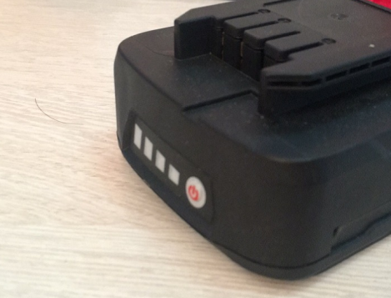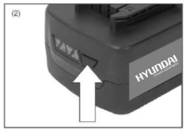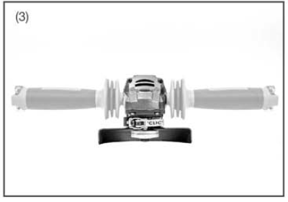

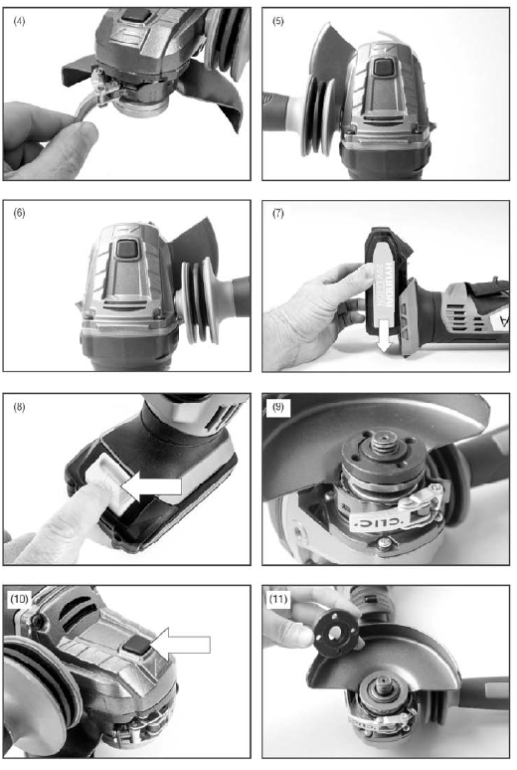

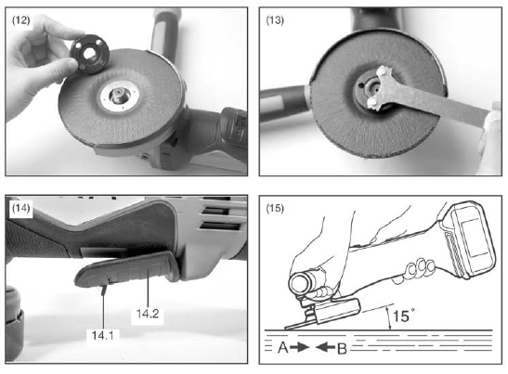

1. **Chargement**

1). Take the battery pack out of the equipment. Do this by pressing the side pushlock buttons.

2). Check that your mains voltage is the same as that marked on the rating plate of the battery charger. Insert the power plug of the charger into the socket outlet. The RED LED will then begin to light.

3). Insert the battery pack into the battery charger .then the red LED on charger will begin to Green flash light.

4). You will find a label with “Charger indicator” of the LED indicator on the charger.

The battery pack can become a little warm during the charging. This is normal.

If the battery pack fails to charge, check:

* Voltage at the power socket
* Whether there is good contact at the charging contacts.
* Whether the battery pack is warm or not, The battery protection system will not allow the battery to be charged if the battery temperature is over 40℃ after use, allow the battery pack to cool to room temperature before commencing with the charging.

If the battery pack still fails to charge, send the charging unit and the battery pack to our customer service center.

To ensure that the battery pack provides long service, you should take care to recharge it promptly. You must recharge the battery pack when you notice that the power of the cordless vacuum drops. Never allow the battery pack to become fully discharged. This will cause it to develop a defect.

Battery capacity indicator

Press the switch for the battery capacity indicator . The battery capacity indicator shows the charge status of the battery using 4 LEDs as following:

All 4 LEDs are lit:

The battery is fully charged.

3 LED(s) are lit:

The battery has approx 75% remaining charge.

2 LED(s) are lit:

The battery has approx 50% remaining charge.

1 LED is lit:

The battery will be empty soon, please recharge the battery.

Charger indicator

|  |  |
| --- | --- |
| Indicator status | Explanations and actions |
|  | Ready for use  The charger is connected to the mains and is ready for use; there is no battery pack in the charger. |
|  | Charging  The charger is charging the battery pack in charge mode. |
|  | Battery pack is full of charge.  Charging is finished and battery pack in the charger. |
|  | The temperature of battery is too high or too low, the charger is under protection status. The charging function can be recovered after the temperature is normal. |
|  | Unrecoverable battery malfunction. |

1. **Montage**

**AVERTISSEMENT!** Toujours s'assurer que l'outil est arrêté et que la batterie est enlevée avant d'effectuer une tâche sur l'outil.

**INSTALLATION DE LA POIGNEE**

AVERTISSEMENT! Toujours s'assurer que la poignée latérale est bien installée avant les opérations.

La poignée latérale peut être mise sur n'importe quel côté de la machine pour satisfaire l'opérateur (Fig. 3); s'assurer que la poignée latérale est serrée mais pas trop.

**REGLAGE DU CARTER**

Ne jamais utiliser la ponceuse angulaire sans le carter correctement réglé.

Retirer la batterie Utiliser l'outil fourni, desserrer et retirer la rondelle d'appui, le disque, et l'écrou plat de l'axe si nécessaire.

Desserrer le levier de blocage du carter. Fig. 4

Tourner le carter dans sa position correcte comme indiqué dans les figures 5 et 6.

Verrouiller le levier de carter et resserrer la vis le cas échéant.

**AVERTISSEMENT!** Ne jamais placer le carter sur l'avant de la meuleuse angulaire. Cela peut entrainer de graves blessures car les étincelles et les particules envoyées par le disque reviennent directement sur l'opérateur.

Ne jamais utiliser la ponceuse sans carter. Elle a été conçue pour n'être utilisée qu'avec le carter. Essayer d'utiliser la meuleuse sans carter projettera les particules contre l'opérateur résultant en de graves blessures corporelles.

**INSTALLATION DE LA BATTERIE**

Avertissement ! Toujours retirer la batterie de l'outil quand vous assemblez des accessoires, en faisant des réglages, pendant le transport ou quand il n'est pas utilisé. Retirer la batterie empêchera un démarrage accidentel qui pourrait occasionner une blessure corporelle grave.

REMARQUE : Pour éviter une grave blessure corporelle, toujours retirer la batterie et garder les mains à l'écart du bouton de verrouillage en transportant l'outil.

Glisser la batterie dans la base de l'outil. Fig.3 (Noter que la batterie a des côtes qui ne permettent que de la placer dans le bon sens). S'assurer que la batterie se clique en place et qu'elle elle bien fixée à l'outil avant de commencer les opérations.

Une installation incorrecte de la batterie peut endommager les composants internes.

**RETRAIT DE LA BATTERIE**

Localiser la fixation de la batterie en haut de celle-ci et appuyer vers le bas, Fig. 4. Tout en maintenant le tenon de libération de la batterie vers le bas, glisser la batterie hors de l'outil.

**INSTALLATION D'UN NOUVEAU DISQUE**

Placer le disque sur l'arbre et le pousser contre la rondelle d'appui ; on peut voir que la rondelle d'appui a une lèvre.

Le trou du disque doit correspondre au diamètre de la lèvre maintenant le disque bien au milieu ; remettre l'écrou de blocage de disque. Fig.12 Serrer à la main jusqu'à ce que le disque soit bloqué. Localiser et appuyer sur le verrouillage, et avec la clé fournie, Fig. 13, serrer la rondelle de blocage dans le sens horaire jusqu'à ce que le disque soit fermement fixé, mais ne pas trop serrer. Relâcher le verrouillage et retourner la ponceuse.

**AVERTISSEMENT!** Toujours installer le disque de meulage avec le centre enfoncé contre la rondelle d'appui. Ne pas le faire peut entrainer la casse du disque en serrant l'écrou de blocage. Cela peut entrainer de graves blessures corporelles car les morceaux cassés peuvent être éjectés de la ponceuse. Ne pas trop serrer.

**DEMARRAGE ET ARRET (FIG. 14)**

ATTENTION!

Avant d'insérer la batterie dans l'outil, vérifier que la détente est correcte et revient en position ARRET quand elle est relâchée.

Pour démarrer l'outil, tirer le levier de sécurité vers l'arrière (14.1) de la machine puis appuyer sur la détente Marche / Arrêt (14.2).

Pour arrêter l'outil, relâcher la détente.

**FONCTIONNEMENT**

**AVERTISSEMENT!** Il ne faut jamais forcer sur l'outil. Le poids de l'outil applique une force de pression suffisante et trop de pression peut entrainer la casse dangereuse du disque.

TOUJOURS remplacer le disque si l'outil tombe en meulant.

NE JAMAIS cogner ou heurter le disque sur la pièce à usiner.

Eviter que le disque ne rebondisse ou se coince, en particulier en travaillant dans les angles, sur les bordures, etc. cela peut entrainer la perte de contrôle et le retour.

Ne JAMAIS utiliser l'outil avec une lame de scie pour le bois et autres lames. De telle lames, quand elles sont utilisées sur une meuleuse, font souvent un retour brusque et entraine la perte de contrôle menant à des blessures corporelles.

Après l'opération, toujours arrêter l'outil et attendre que le disque soit à l'arrêt complet avant de poser l'outil.

Si l'outil fonctionne continuellement jusqu'à la décharge de la batterie, le laisser reposer 15 minutes avant de recommencer avec une autre batterie.

**MEULAGE**

Sécuriser tous les travaux avant de commencer les opérations.

Serrer les petites pièces à usiner dans un étau ou avec des serre-joints sur un établi.

La clé du fonctionnement efficace est le contrôle de la pression et du contact de la surface entre le disque de meulage et la pièce à usiner.

TOUJOURS tenir l'outil fermement ave une main sur le corps et l'autre sur la poignée latérale. Mettre l'outil en marche puis appliquer le disque sur la pièce à usiner.

En général, mettre le disque à un angle d'environ 15 degrés par rapport à la surface à usiner. Fig.15 Pendant la période de rodage du nouveau disque, ne pas travailler dans la direction B ou il coupera la pièce. Une fois que le bord est arrondi, le disque peut travailler dans les sens A et B.

Si l'angle de la meule est maintenu trop longtemps sur un endroit, le disque aura un chanfrein et fera des rainures sur la pièce.

Si la meuleuse angulaire est maintenue avec un angle trop fort, le disque fera aussi un chanfrein sur la pièce en raison de trop de pression sur une petite surface.

N'employer que la pression nécessaire pour empêcher la meuleuse angulaire de vibrer ou rebondir. Une forte pression diminuera la vitesse et forcera sur le moteur.

Normalement, le poids seul de l'outil est approprié pour la plupart des travaux de meulage.

N'employer qu'une légère pression en meulant des bordures ou des boulons quand il est potentiellement possible que la meuleuse se coince sur les bordures.

Soulever la meuleuse de la pièce à usiner avant de changer l'angle de meulage.

1. **MAINTENANCE ET RANGEMENT**
2. **Maintenance**

Nettoyez le boîtier uniquement avec un chiffon humide. N'utilisez pas de solvants! Ensuite, essuyez bien.

Vérifiez l'état de l'outil. Si l'outil est endommagé ou à un dysfonctionnement, ne l'utilisez pas et amenez-le à un service qualifié pour inspection et réparation.

Pour maintenir une puissance optimale de la batterie, nous recommandons que la batterie soit déchargée et rechargée tous les deux mois.

1. **Rangement**

Retirez la batterie de l'outil.

Rangez l'outil dans un endroit sec et protégé contre le gel, la température ambiante ne doit pas dépasser 50 ° c. Placez-le hors de la portée des enfants.

1. **MISE EN REBUT**

**Collecte sélective des déchets électriques et électroniques.**

Les produits électriques ne doivent pas être mis au rebut avec les produits ménagers. Selon la Directive Européenne 2012/19/UE pour le rebut des matériels électriques et électroniques et de son exécution dans le droit national, les produits électriques usagés doivent être collectés séparément et disposés dans des points de collecte prévus à cet effet. Adressez-vous auprès des autorités locales ou de votre revendeur pour obtenir des conseils sur le recyclage.

**Warranty**

Nous garantissons ce produit pendant 2 années complètes.

La période de garantie pour cet article commence le jour de l'achat. Vous pouvez prouver la date d’achat en nous envoyant le reçu original.

Nous assurons toute la période de garantie :

• Réparation gratuite des éventuels dysfonctionnements.

• Remplacement gratuit des pièces endommagées.

• Y compris le service gratuit de notre personnel spécialisé (c'est-à-dire le montage gratuit par nos techniciens)

À condition que le dommage ne soit pas dû à une mauvaise utilisation de l'appareil.

Pour vous aider avec votre produit, nous vous invitons à utiliser ce lien ou à nous appeler au +33 (0) 9 70 75 30 30 :

https://services.swap-europe.com/contact

Vous devez créer un "ticket" via leur plateforme :

• Inscrivez-vous ou créez votre compte

• indiquer la référence de l'outil

• Choisissez le sujet de votre demande

• Explique ton problème

• Joignez les fichiers suivants : facture ou reçu, photo de la plaque d'identification (numéro de série), photo de la pièce dont vous avez besoin (p. Ex. Broches du transformateur brisées).

1. **CE DECLARATION**



**Déclaration de conformité**

BUILDER

ZI, 32 RUE ARISTIDE BERGES – 312070 CUGNAUX – FRANCE

Déclare que l’outil désigné ci-dessous:

**MEULEUSE D’ANGLE SANS FIL**

**FM20V115**

Numéro de série:20191259736-20191260135

Est en conformité avec les exigences de la Directive Machine et aux lois nationales la transposant.

Est aussi en conformité avec les Directives suivantes :

**Directive EMC 2014/30/UE**

**Directive ROHS (UE) 2015/863 modifiant 2011/65 / UE**

Cet outil est aussi en conformité avec les standards suivants:

**EN 60745-1: 2009+A11:2010**

**EN 60745-2-3:2011+A2:2013+A11:2014+A12:2014+A13:2015**

**EN 55014-1:2006+A1:2009+A2:2011**

**EN 55014-2:2015**

Responsable du dossier technique: Mr. Michel Krebs

Cugnaux, 07/11/2019



Philippe MARIE / PDG